ПРЕСС-РЕЛИЗ
Кадастровая палата консультирует по вопросам недвижимости
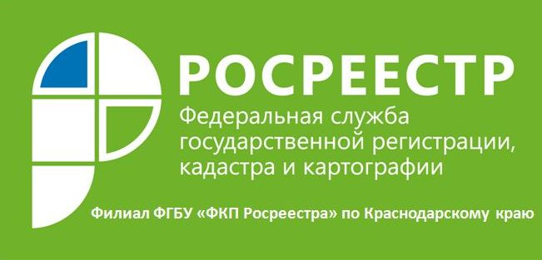
Филиал Кадастровой палаты по Краснодарскому краю приглашает граждан на консультацию, связанную с оборотом объектов недвижимости.
Теперь жители края имеют возможность обратиться к специалистам Кадастровой палаты за дополнительными услугами: будь то подготовка договора купли-продажи, дарения или же консультация по документам, необходимым для сделки с объектами недвижимости, и многое другое. Услуги предоставляются госучреждением согласно установленным тарифам.
Инициатива направлена на повышение качества госуслуг, снижение количества приостановок и отказов в постановке на государственный кадастровый учет объектов недвижимости. Кроме того, квалифицированная консультация поможет предупредить незаконные действия мошенников, которые, как часто это бывает, наносят серьезный ущерб собственникам недвижимости. Важно то, что качество консультационных услуг теперь гарантирует госучреждение, а не просто какие-либо посредники.
Для получения консультационной услуги необходимо заключить договор на ее оказание. Для подготовки вышеуказанного договора необходимо на адрес электронной почты: fgu-plan@mail.ru (или advs@23.kadastr.ru) предоставить сканированный образ документа, удостоверяющего личность (паспорт), и документы, необходимые для оказания консультационной услуги.
После этого на почту заявителя поступит подготовленный договор, по которому будет необходимо произвести оплату. После подтверждения поступления оплаты (сканированный образ платежного документа необходимо направить на электронный адрес fgu-plan@mail.ru (или advs@23.kadastr.ru)) и на адрес электронной почты будет направлена письменная резолюция по результатам рассмотрения обращения заявителя.
Получить дополнительные разъяснения по данной услуге Вы можете по телефону 8(861) 992-13-10.
___________________________________________________________________________________________________
Пресс-служба филиала ФГБУ «ФКП Росреестра» по Краснодарскому краю

